Спецификация
№ | Наименование | Габариты,  ДхШ, м | Площадь,м2 | Кол-во, шт. | Описание
Модули асфальтового памп-трека
 | Спортивное оборудование "Контруклон с трансфером"  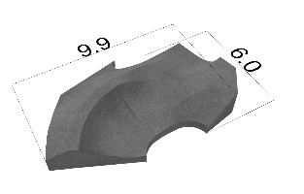 | 9,9х6,0 | 40,9 | 1 | Спортивное оборудование изготавливается по индивидуальному заказу. Материал заполнения элементов: индивидуально подобранный мелкофракционный инертный материал. Материал поверхности для катания: асфальтобетонная песчаная смесь марки II тип Г толщиной не менее 80 мм. На элементы с контруклонами нанесена декоративная разметка.
 | Спортивное оборудование "Контруклон с ритм-секцией 1"  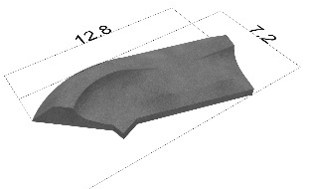 | 12,8х7,2 | 57,3 | 1 | Спортивное оборудование изготавливается по индивидуальному заказу. Материал заполнения элементов: индивидуально подобранный мелкофракционный инертный материал. Материал поверхности для катания: асфальтобетонная песчаная смесь марки II тип Г толщиной не менее 80 мм. На элементы с контруклонами нанесена декоративная разметка.
 | Спортивное оборудование  "Ритм-секция 1"  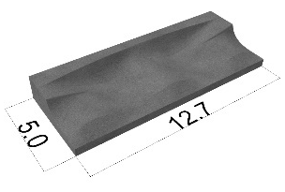 | 12,7х5,0 | 61,8 | 1 | Спортивное оборудование изготавливается по индивидуальному заказу. Материал заполнения элементов: индивидуально подобранный мелкофракционный инертный материал. Материал поверхности для катания: асфальтобетонная песчаная смесь марки II тип Г толщиной не менее 80 мм. На элементы с контруклонами нанесена декоративная разметка.
 | Спортивное оборудование "Контруклон с входной группой 1"  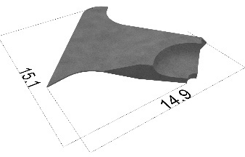 | 15,1х14,9 | 99,4 | 1 | Спортивное оборудование изготавливается по индивидуальному заказу. Материал заполнения элементов: индивидуально подобранный мелкофракционный инертный материал. Материал поверхности для катания: асфальтобетонная песчаная смесь марки II тип Г толщиной не менее 80 мм. На элементы с контруклонами нанесена декоративная разметка.
 | Спортивное оборудование  "Ритм-секция 2"  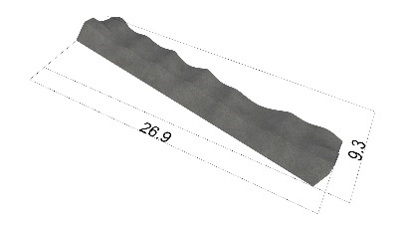 | 26,9х9,3 | 104,8 | 1 | Спортивное оборудование изготавливается по индивидуальному заказу. Материал заполнения элементов: индивидуально подобранный мелкофракционный инертный материал. Материал поверхности для катания: асфальтобетонная песчаная смесь марки II тип Г толщиной не менее 80 мм. На элементы с контруклонами нанесена декоративная разметка.
 | Спортивное оборудование «Контруклон с входной группой 2"  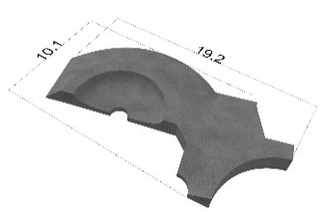 | 19,2х10,1 | 118 | 1 | Спортивное оборудование изготавливается по индивидуальному заказу. Материал заполнения элементов: индивидуально подобранный мелкофракционный инертный материал. Материал поверхности для катания: асфальтобетонная песчаная смесь марки II тип Г толщиной не менее 80 мм. На элементы с контруклонами нанесена декоративная разметка.
 | Спортивное оборудование "Контруклон с ритм-секцией 2"  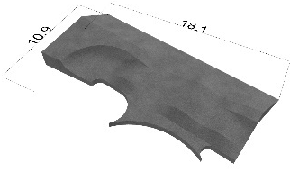 | 13,1х10,9 | 129,9 | 1 | Спортивное оборудование изготавливается по индивидуальному заказу. Материал заполнения элементов: индивидуально подобранный мелкофракционный инертный материал. Материал поверхности для катания: асфальтобетонная песчаная смесь марки II тип Г толщиной не менее 80 мм. На элементы с контруклонами нанесена декоративная разметка.
 | Спортивное оборудование "Связка контр-уклонов с ритм-секцией"  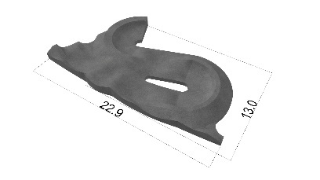 | 22,9х13,0 | 185,2 | 1 | Спортивное оборудование изготавливается по индивидуальному заказу. Материал заполнения элементов: индивидуально подобранный мелкофракционный инертный материал. Материал поверхности для катания: асфальтобетонная песчаная смесь марки II тип Г толщиной не менее 80 мм. На элементы с контруклонами нанесена декоративная разметка.
Модули бетонного покрытия скейт-парка
 | Спортивное оборудование "Плаза"  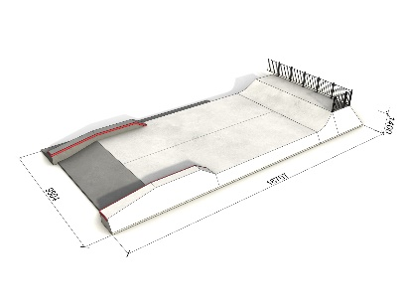 | 18707х9504х1400 | 176,88 | 1 | Спортивное оборудование изготавливается по индивидуальному заказу. Представляет собой железобетонное некапитальное изделие, с наполнителем из индивидуально подобранного инертного материала, отвечающего требованиям безопасности и интенсивной эксплуатации. Все бетонные поверхности изделия выполнены из бетона В30 и доведены до категории А3 в соответствии с СП 72.13330.2016.
 | Спортивное оборудование "Секция разгонок с поворотной частью"  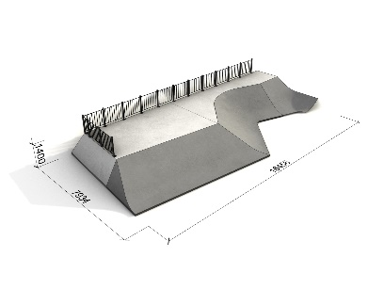 | 16456х7934х1400 | 93,57 | 1 | Спортивное оборудование изготавливается по индивидуальному заказу. Представляет собой железобетонное некапитальное изделие, с наполнителем из индивидуально подобранного инертного материала, отвечающего требованиям безопасности и интенсивной эксплуатации. Все бетонные поверхности изделия выполнены из бетона В30 и доведены до категории А3 в соответствии с СП 72.13330.2016.
 | Спортивное оборудование "Пирамида с флайбоксом"  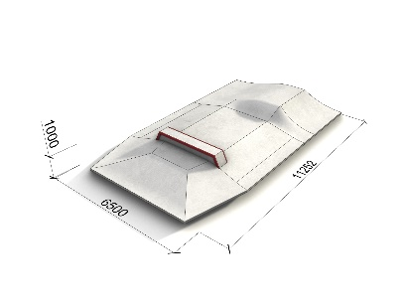 | 11252х6500х1000 | 71,2 | 1 | Спортивное оборудование изготавливается по индивидуальному заказу. Представляет собой железобетонное некапитальное изделие, с наполнителем из индивидуально подобранного инертного материала, отвечающего требованиям безопасности и интенсивной эксплуатации. Все бетонные поверхности изделия выполнены из бетона В30 и доведены до категории А3 в соответствии с СП 72.13330.2016.
 | Спортивное оборудование "Фанбокс с гранями и ступенями"  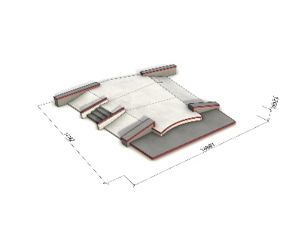 | 14142х14897х1200 | 148,98 | 1 | Спортивное оборудование изготавливается по индивидуальному заказу. Представляет собой железобетонное некапитальное изделие, с наполнителем из индивидуально подобранного инертного материала, отвечающего требованиям безопасности и интенсивной эксплуатации. Все бетонные поверхности изделия выполнены из бетона В30 и доведены до категории А3 в соответствии с СП 72.13330.2016.
 | Спортивное оборудование "Секция радиусных разгонок с поворотной частью"  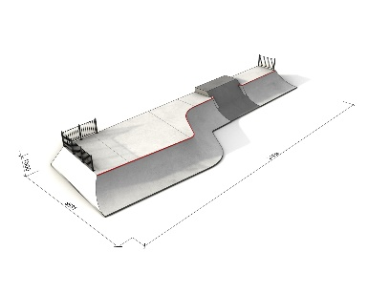 | 24438х9631х1500 | 147,42 | 1 | Спортивное оборудование изготавливается по индивидуальному заказу. Представляет собой железобетонное некапитальное изделие, с наполнителем из индивидуально подобранного инертного материала, отвечающего требованиям безопасности и интенсивной эксплуатации. Все бетонные поверхности изделия выполнены из бетона В30 и доведены до категории А3 в соответствии с СП 72.13330.2016.
 | Спортивное оборудование "Грань"  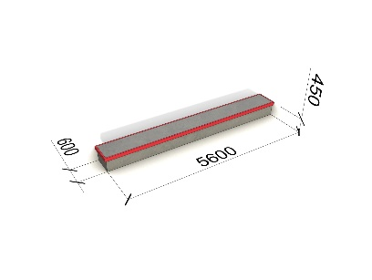 | 5600х600х450 | 3,36 | 1 | Спортивное оборудование изготавливается по индивидуальному заказу. Представляет собой железобетонное некапитальное изделие, с наполнителем из индивидуально подобранного инертного материала, отвечающего требованиям безопасности и интенсивной эксплуатации. Все бетонные поверхности изделия выполнены из бетона В30 и доведены до категории А3 в соответствии с СП 72.13330.2016.
 | Спортивное оборудование "Рейл 1"  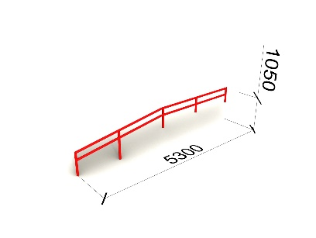 | 5300х1050 | - | 1 | Спортивное оборудование изготавливается по индивидуальному заказу. Выполнено из круглой профильной трубы d57x3,5мм. Огрунтовано и окрашено.
 | Спортивное оборудование "Рейл 2"  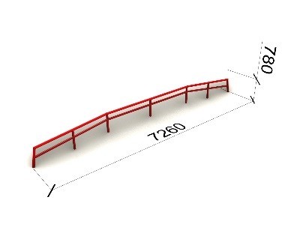 | 7260х780 | - | 1 | Спортивное оборудование изготавливается по индивидуальному заказу. Выполнено из круглой профильной трубы d57x3,5мм. Огрунтовано и окрашено.
 | Спортивное оборудование "Рейл 3"  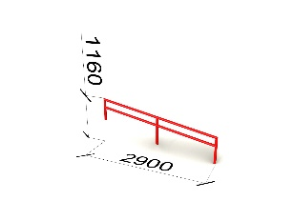 | 2900х1160 | - | 1 | Спортивное оборудование изготавливается по индивидуальному заказу. Выполнено из круглой профильной трубы d57x3,5мм. Огрунтовано и окрашено.
 | Спортивное оборудование "Рейл 4"  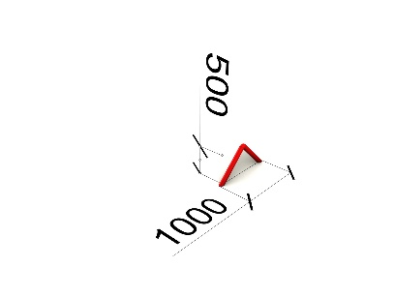 | 1000х500 | - | 1 | Спортивное оборудование изготавливается по индивидуальному заказу. Выполнено из круглой профильной трубы d57x3,5мм. Огрунтовано и окрашено.
МАФ спортивной площадки
 | Инфостенд  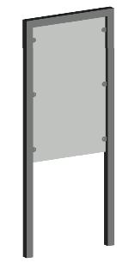 | 2600х1080 | - | 3 | Металлическая конструкция индивидуального изготовления. Лист г/к толщ.3мм, Труба квадратная 80х4 мм, Фанера березовая толщ. 18мм. Содержит информацию о правилах поведения на спортивной площадке.
 | Навес  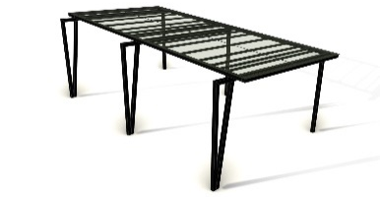 | 6200х4535 х3070 | - | 1 | Металлическая конструкция индивидуального изготовления. Труба квадратная 100х4 мм, Труба квадратная 50х2 мм, Труба профильная 50х25х2 мм, Монолитный поликарбонат. Предназначен для создания крытой площадки с защитой от солнца или осадков, или от солнца и осадков. Являются зоной отдыха.
 | Скамья 1  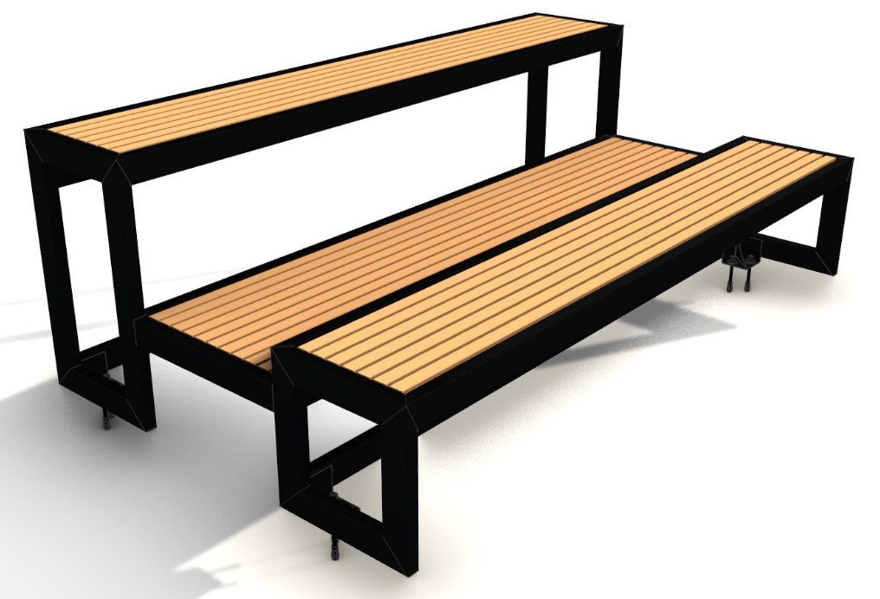 | 2400х1430 х800 | - | 3 | Малая архитектурная форма индивидуального изготовления без спинки, предназначена для сидения. Выполнена из бруса и металлического каркаса.
 | Скамья 2  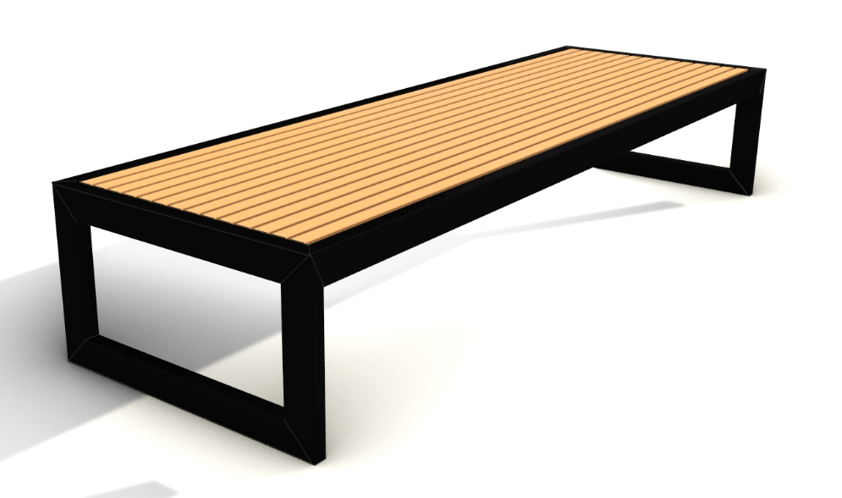 | 2400х450 х780 | - | 3 | Малая архитектурная форма индивидуального изготовления без спинки, предназначена для сидения. Выполнена из бруса и металлического каркаса.
 | Урна  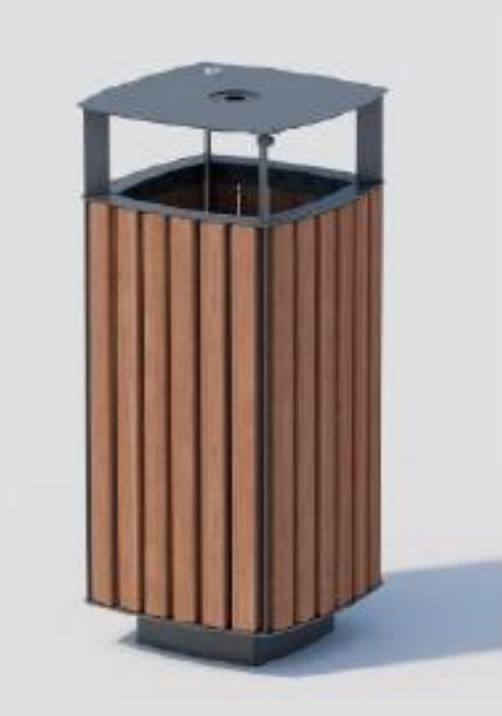 | 390х390х944 | - | 5 | Сосна, цвет дерева 1804, RAL7016, с грунтованием
 | Велопарковка  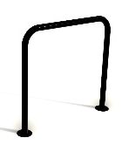 | 1050х770 | - | 8 | Металлическая конструкция индивидуального изготовления, предназначена для парковки велосипедов, самокатов.
 | Ограждение стритбольной площадки  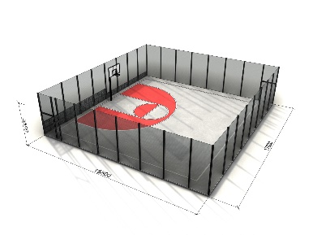 | L-65,6м; h-3,5м | - | 1 компл | Металлическая конструкция индивидуального изготовления, выполнена из 2D сетки и металлических стоек из трубы.
 | Воркаут комплекс  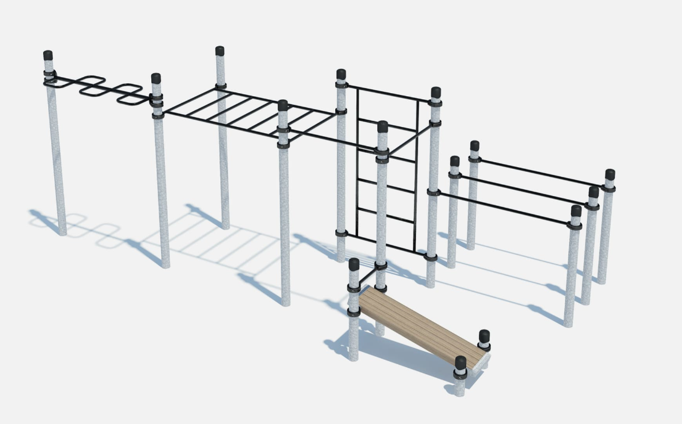 | 6956х3224 х2650 | - | 1 компл | 2 турника, брусья двойные, наклонная скамья, рукоход классический, рукоход-змеевик, шведская стенка. Узлы соединения: Хомуты из силумина. Опорные столбы: Металлическая труба 108 мм
 | Баскетбольная стойка  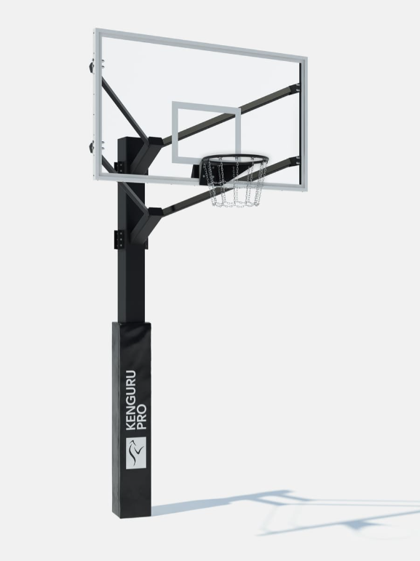 | 2070х1810 х3960 | - | 1 | Стойка антивандальная: опорный столб сделан из металлического профиля 180х180 мм, толщина профиля 6 мм. Баскетбольный щит состоит из оргстекла, вставленного в алюминиевую раму. К щиту крепится баскетбольное кольцо стильного чёрного цвета, вместо сетки — цепь. Чтобы смягчить случайный удар игрока о баскетбольную стойку на опорный столб устанавливается защитный протектор. Чехол протектора из ПВХ, наполнение — вспененный полиэтилен.
Электрика
 | Закладные детали фундамента ФМ 0,159-2,0 с метизами  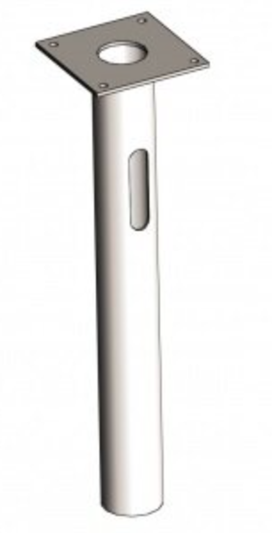 | L-2м d-159мм | - | 7 | Металлическая конструкция, часть опоры освещения, которая воспринимает все нагрузки от опоры и распределяет их по основанию.
 | Опора освещения ОГК-8 ц  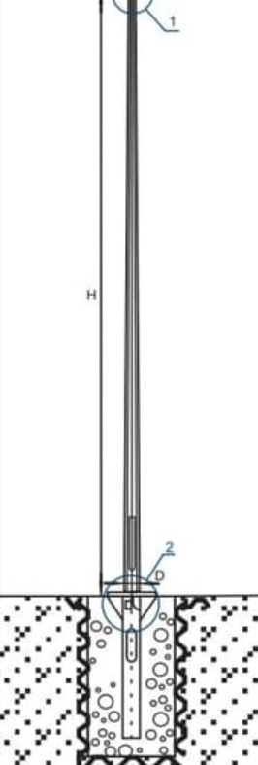 | H-8м | - | 7 | Стальная граненая конструкция, выполнена из листовой стали. Изготовлена в соответствии с ГОСТ 23118-2012.
 | Кронштейн К61-0,2-1,0-Ф2-ц  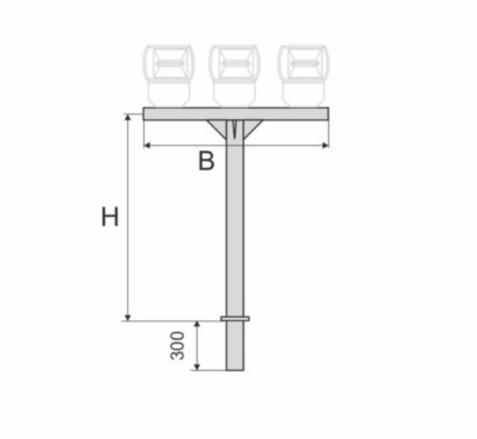 | Высота-0,2м  Вылет-1м | - | 7 | Металлическая конструкция, предназначена для установки светильников на опоры освещения.
 | Прожектор 150 S 5000К  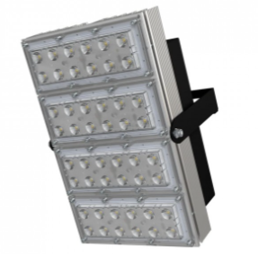 | 296×211 ×209мм | - | 14 | Мощность: 150 Вт; Световой поток: 22000 лм; Угол излучения: 135х55; Материал корпуса: профиль из алюминиевого сплава.

